Generación procedural 3D

Jose A Beltrán Toscano

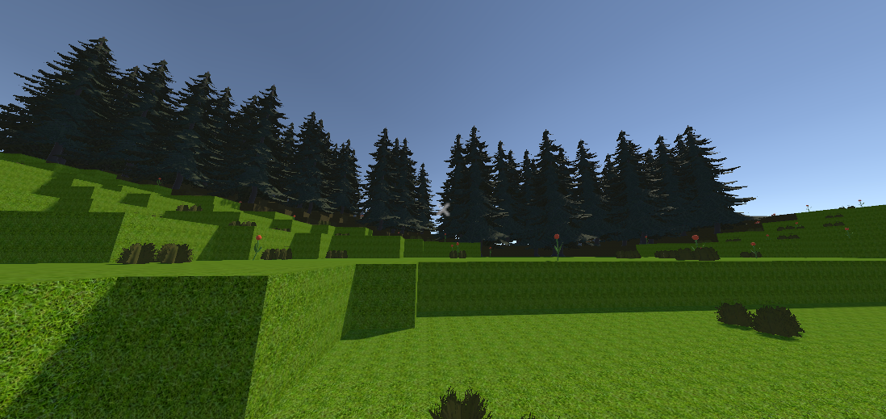

Scripts:

**Generador.cs:**

Este script es el que genera todo el mapa del juego según los parámetros que le pasemos.

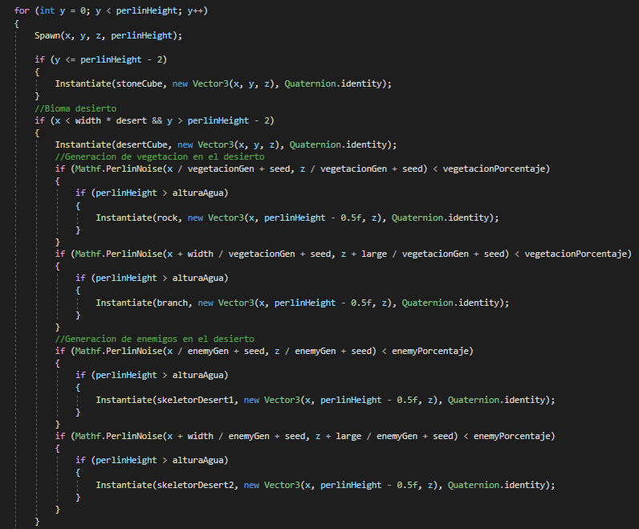

En esta parte del código se ve cómo se genera todo el mapa por debajo de la superficie y uno de los biomas, dentro de la generación de biomas está la generación de vegetación y de enemigos en los que tenemos unos parámetros específicos de generación por si queremos más o menos vegetación o más o menos junta.

El resto de biomas se generan de la misma forma.

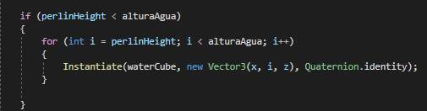

Aquí se genera el agua según la altura que le pongamos.

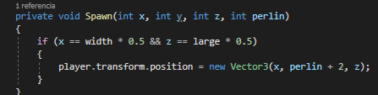

Esta función spawnea el personaje en la mitad del mapa.

**playerController.cs:**

En este script se controla el movimiento del personaje tanto de desplazamiento como la cámara.

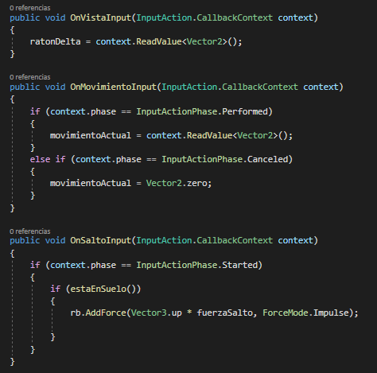

En esta parte del script se recogen los inputs de la cámara, de movimiento y del salto.

En el caso del movimiento, si detecta que se está realizando un input lee el valor del movimiento y lo guarda en una variable, luego esta se usará en la función que dará movimiento al personaje.

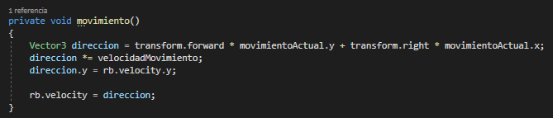

Aquí se le da movimiento al personaje.

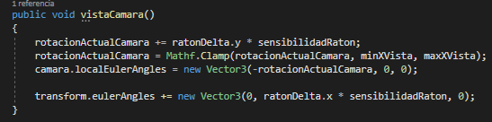

En la parte del script donde se recogen los inputs también obtenemos una variable con el movimiento del ratón y en esta función se provoca el movimiento de la cámara con un mínimo y un máximo de vista.

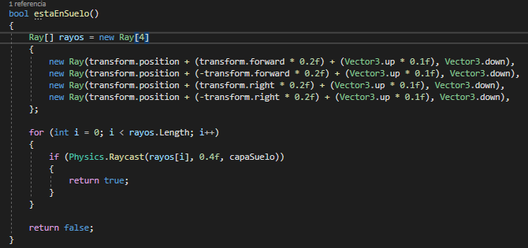

Esta función es para comprobar si el personaje está o no tocando el suelo.

**Picar.cs:**

Este script permite al jugador destruir bloques

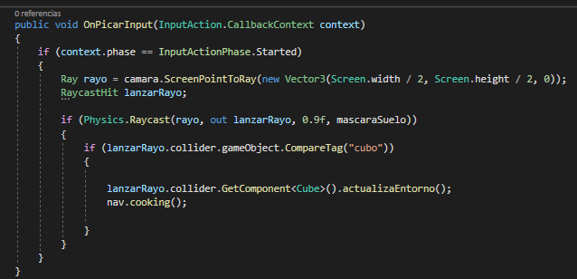

Se recoge el input y si se cumple la condición el personaje lanza un rayo hacia delante que al colisionar con el bloque lo destruirá.

**controlEnemigo.cs:**

Este script controla el movimiento de los enemigos y por donde pueden caminar.

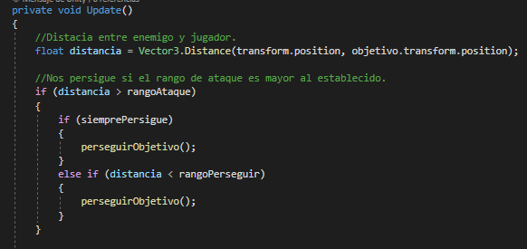

En esta parte del script detecta si el jugador está a la distancia de perseguir y si es menos el enemigo perseguirá al jugador.

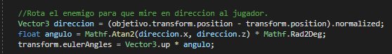

Aquí se rota al enemigo para que siempre mire hacia el jugador.

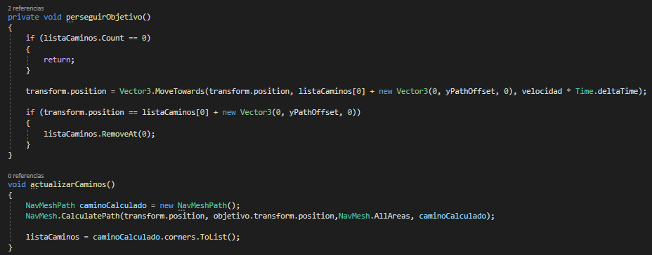

Estas funciones usan el NavMesh para buscar caminos disponibles para los enemigos, en este caso el NavMesh en tiempo de ejecución no ha sido posible de implementar así que el enemigo no funciona del todo.